**LAPORAN JOBSHEET 1**

**Bahasa Pemograman**

**Instalasi Java Development Kit**

Dibina oleh Ibu Vivi Nur Wijayaningrum, S.Kom., M.Kom.

Disusun oleh :

Fitria Ramadhani Prihandiva

D-IV Sistem Informasi Bisnis 1C / 14

2241760055

**POLITEKNIK NEGERI MALANG**

**JURUSAN TEKNOLOGI INFORMASI**

**TAHUN 2023**

Nama : Fitria Ramadhani Prihandiva

Kelas : SIB 1C

NIM : 2241760055

Mata Kuliah : Praktikum Dasar Pemrograman

**JOBSHEET 1**

**Pertanyaan : Percobaan 1**

1. Jelaskan apa kegunaan memasukkan lokasi folder bin dari Java ke dalam variabel PATH!

Jawaban :

Memasukkan lokasi folder bin digunakan agar komputer atau PC yang kita gunakan dapat mengenali bahasa Java yang akan dipakai

1. Jelaskan kegunaan perintah javac ketika masuk di command prompt!

Jawaban : Perintah tersebut digunakan untuk compile (seperti translator) dari bahasa highlevel ke bahasa mesin agar bisa dikenal. Saat itu karena belum ada file yang dibuat maka perintah tersebut dibuat untuk check apakah bahasa Java sudah dikenal oleh Laptop atau tidak.

**Pertanyaan : Percobaan 2**

1. Jelaskan fungsi perintah **javac MyFirstJava14.java** pada percobaan di atas!

Jawaban : Perintah javac digunakan untuk meng*compile* bahasa *highlevel* ke bahasa mesin (meng*convert* atau men*translate*/menerjemahkan). Setelah perintah ini dijalankan, maka akan muncul file baru dengan format .class

1. Jelaskan fungsi perintah **java MyFirstJava14** pada percobaan di atas!

Jawaban : Perintah java digunakan untuk menampilkan hasil/output dari file yang sudah di*compile* sebelumnya. Perintah java tidak bisa berjalan apabila file belum di*compile*

1. Tambahkan kode program **System.out.println(“…”)** kemudian jalankan dan jelaskan outputnya!

Jawaban : Perintah System.out.println digunakan untuk mencetak atau menampilkan suatu data (seperti kalimat atau paragraf).

System.out.println(“Nama Saya Fitria Ramadhani Prihandiva”);

System.out.println(“Saya adalah mahasiswa Prodi Sistem Informasi Bisnis”);

Saya membuat 2 perintah tersebut untuk mencetak kalimat yang ada di dalam kurung. Hasil atau outputnya adalah sebagai berikut

Nama Saya Fitria Ramadhani Prihandiva

Saya adalah mahasiswa Prodi Sistem Informasi Bisnis

Kedua kalimat berada pada baris yang berbeda

1. Ganti perintah menjadi System.out.print !

Jawaban : ada pada file coding MyFirstJava14.java

1. Jelaskan perbedaan System.out.println(“…”); dan System.out.print(“…”);

Jawaban : Setelah merubah perintah menjadi System.out.print hasil yang ditampilkan adalah

Nama Saya Fitria Ramadhani PrihandivaSaya adalah mahasiswa Prodi Sistem Informasi Bisnis

Perintah System.out.print membuat data yang di cetak menjadi satu baris yang sama tanpa spasi.

1. Ganti perintah menjadi System.out.print(“\n….”);

Jawaban : ada pada file coding MyFirstJava14.java

1. Jelaskan fungsi perintah \n

Jawaban : Perintah tersebut membuat jarak pada baris sebelumnya (enter) sehingga terlihat ada baris kosong yang terletak di sebelum perintah \n

1. Tambahkan karakter // pada awal baris.

Jawaban : ada pada file coding MyFirstJava14.java

1. Jalankan program

Jawaban : ada pada file coding MyFirstJava14.java

1. Jelaskan fungsi karakter // !

Jawaban : Karakter // di awal baris tidak menampilkan output apapun karena karakter tersebut digunakan sebagai “notes” atau “komentar” yang tidak mempengaruhi hasil eksekusi dari program yang dibuat.

**TUGAS**

Buatlah program java dengan hasil output sebagai berikut, kemudian jelaskan jalankan program yang telah anda buat!

1. Saya membuat dengan perintah System.out.println agar tiap data bisa tercetak di setiap baris yang berbeda

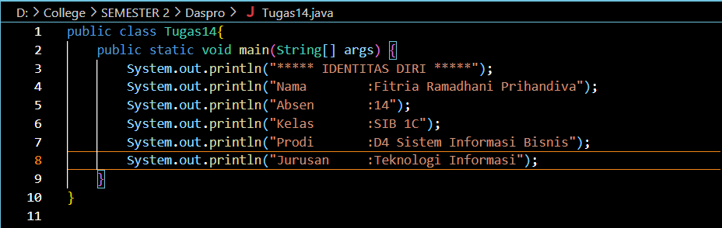

1. Setelah itu saya save file tersebut kemudian membuka command prompt dan menjalankan perintah berikut

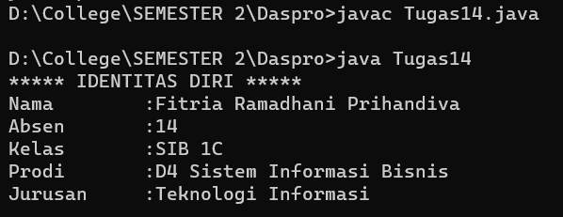

* Perintah javac Tugas14.java digunakan untuk mengcompile terlebih dahulu, setelah berhasil kemudian apabila berhasil
* Perintah java Tugas14 untuk menampilkan hasil dari program yang telah dibuat